Виноград из жёлудей
Вот такой виноград я предлагаю сделать для осеннего праздника или для кухонного панно.
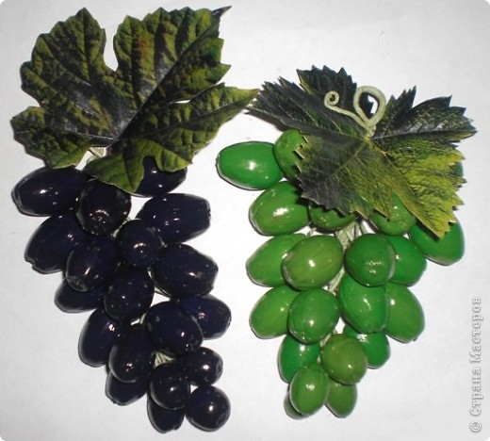
1. Подготовить жёлуди (хорошо просушить), проволоку, шило, акриловые краски, кисти, лак, бумагу гофрированную.
Жёлудь обхватить крепко, воткнуть шило в самую твердую часть (что под шляпкой была) и аккуратно, вкручивающими движениями проделать отверстие насквозь. Если сделать это резко, то жёлудь может треснуть пополам.
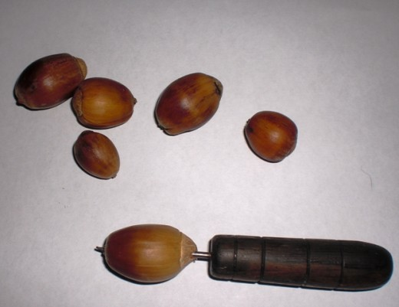
2. Затем через это отверстие продеть проволоку, кончик которой загнуть в виде крючка. Крючок легонько вонзить в желудь и с другой стороны подтянуть за длинный конец проволоки.
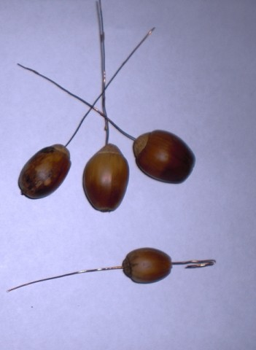
3. Жёлуди готовы к превращению.
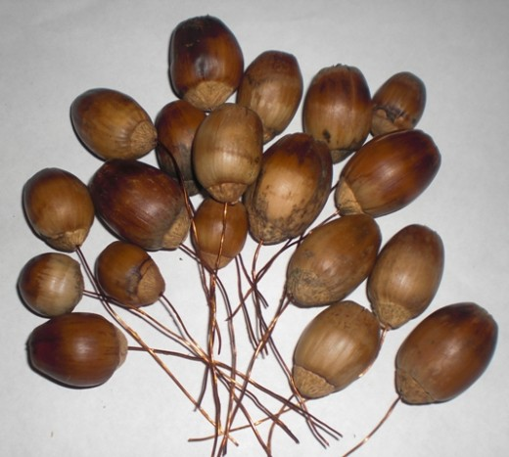
4. Проволочки обклеиваем светло-зелёной гофрированной бумагой, а сами желуди расскрашиваем зелёной или темно-фиолетовой акриловыми красками, после высыхания закрепляем лаком.
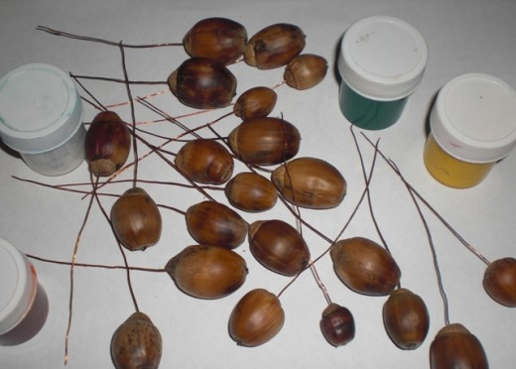
5. Вот они виноградинки готовые собраться в гроздь таким же способом, как плетут венок из цветов.
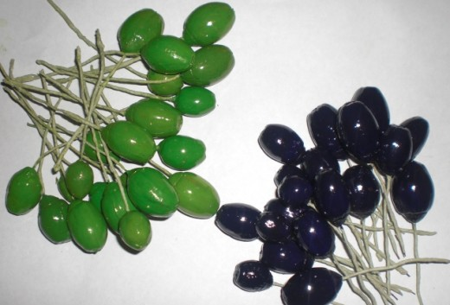
6. Листики для винограда я сделала следующим способом: распечатала на белом картоне фото виноградных листочков из интернета, наклеила с обратной стороны светло-зелёную гофрированную бумагу, вырезала листики, продавила в них прожилки и тоже покрыла лаком.
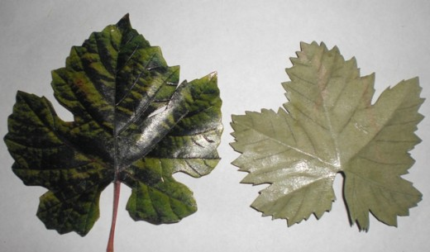
7. Виноградные гроздья готовы!
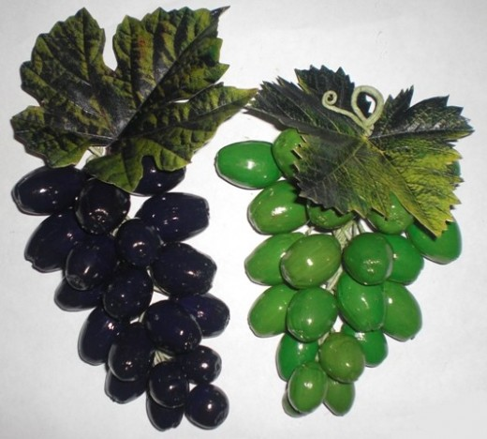
А это маленький бонус: ветка оливы, изготовленная таким же способом.
